Приложение № 1

Техническое задание
на поставку звукового оборудования

1.Место, срок и условия доставки.
Доставка товара осуществляется по адресу:
- Ленинградская область, г. Санкт-Петербург, ул. Калинина, д. 34;
Срок доставки и сборки товара: в течении 20 календарных дней с даты следующей за датой подписания Контракта.
Поставка осуществляется в рабочие дни с 09:00 до 18:00
2. Предъявляемые требования:
Все рабочие и сотрудники Поставщика, которые будут задействованы при выполнении поставок аппаратуры, должны иметь Российское гражданство и паспорта РФ для прохода (проезда) на объекты.
Для допуска автотранспорта и представителей Поставщика на объекты Заказчика, Поставщик обязан, при получении проекта государственного контракта, передать Заказчику список сотрудников с приложением копий паспортов и перечнем автотранспорта с указанием марки и Государственного регистрационного номера, планируемых к привлечению для выполнения Государственного контракта.
В цену Контракта обязательно должны быть включены НДС, все налоги, сборы и пошлины, установленных законодательством Российской Федерации, а также расходы Поставщика, связанные с поставкой Товара (погрузка, доставка, разгрузка материальных средств и др.).
3. Характеристика товара.

№ п/п | Наименование | Ед.изм | Кол-во
1. | Акустическая система. | шт. | 2
2. | Стойка для концертной акустики | шт. | 2
3. | Аналоговый микшерский пульт | шт. | 1
4. | Ноутбук | шт. | 1
5. | Рэковый кейс | шт. | 1
4. Поставляемый товар должен отвечать следующим техническим требованиям:

Стойка для профессиональной акустики  Стальная телескопическая стойка для акустики с вращающейся ручкой для регулировки высоты на треноге. Высота от 1100 до 1800 мм, максимальный вес нагрузки 20 кг. Диаметр 25 мм. Цвет черный. | 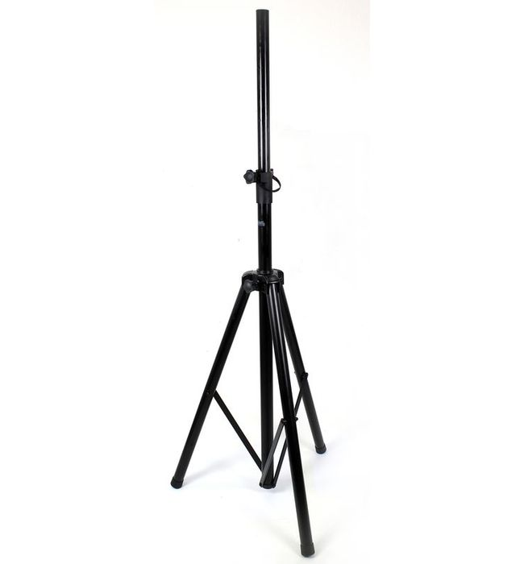
Аналоговый микшерный пульт  Двенадцати канальный топовый аналоговый микшер из серии Mix со встроенным процессором эффектов, | 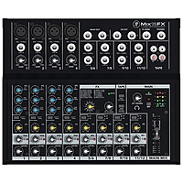
Техническая информация:
- 12 эффектов.
- Первые 4 канала – разъемы XLR и TS,
- линейные стереопары, входы и выходы RCA, стереопосыл.
- Микрофонные предусилители,
- фантомное питание для конденсаторных микрофонов,
- трехполосные эквалайзеры.
- Выход для наушников с отдельным регулятором громкости.
Ноутбук
Разрешение экрана 1920x1080
Процессор Core i3
Частота процессора 2000 МГц
Количество ядер процессора 2
Тип видеокарты дискретная и встроенная
Видеокарта NVIDIA GeForce 940MX
Объем видеопамяти 2048 Мб
Установленная ОС Linux
Тип жесткого диска HDD
Память 6 Гб DDR4
Объем жесткого диска 1000 Гб

Активная двух полосная акустическая система.
Самодостаточная и портативная система. На задней панели расположены LCD-дисплей с ручками управления, 2 комбинированных входа XLR/TRS с регуляторами уровня для подключения динамического микрофона или подачи линейного сигнала, mini-jack 3.5 мм для подключения портативных источников звука, выходной разъем XLR. Колонка в прочном композитном корпусе, предусмотрена возможность установки в качестве напольного монитора. Оснащение 3 ручками для переноски и возможность установки на стойку.
Техническая информация:  Тип концертная, активная  Состав комплекта 1 громкоговоритель  Характеристики Количество полос 2  Мощность 1000 Вт  Максимальное звуковое давление 127 дБ SPL  Диапазон воспроизводимых частот 42-20000 Гц  Излучатели  Тип излучателей динамические  ВЧ-излучатель 32 мм, рупор  НЧ-излучатель 381 мм  Дополнительно  Размеры (ШхВхГ) 423x685x383 мм  Вес 17.3 кг |  | - 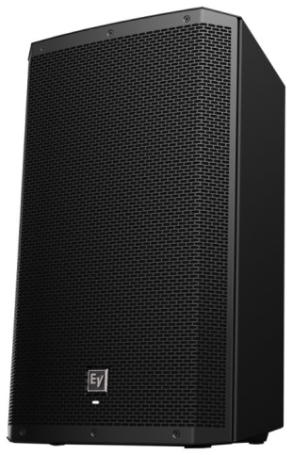
 |  | - 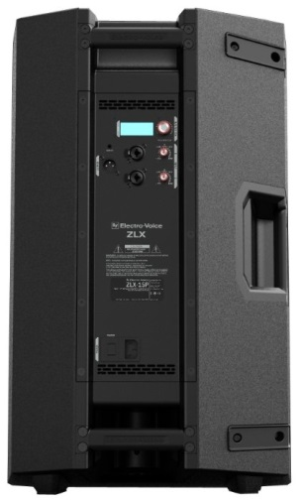
Рэковый шкаф  для оборудования на колесах рэк’19 либо аналог. | 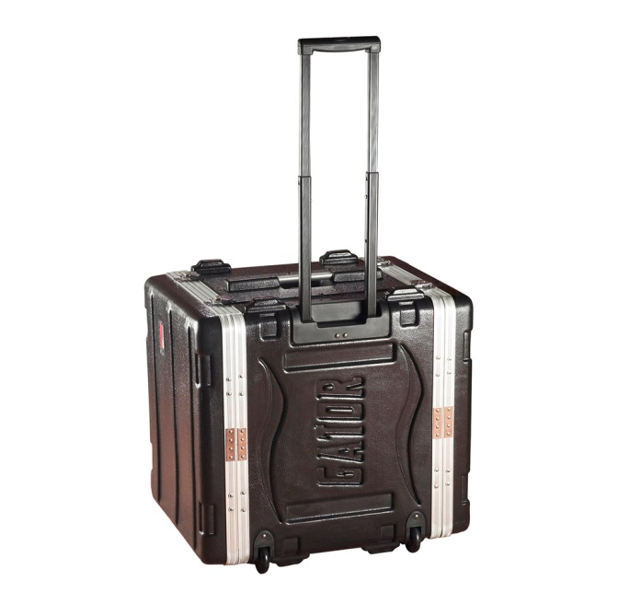
Техническая информация:  - изготовлен из нержавеющей стали  - поворотные колёсные опоры  - комплект рэкового крепежа 19 RACK  усиленные крепления для монтажа оборудования  вес до 8 кг. | 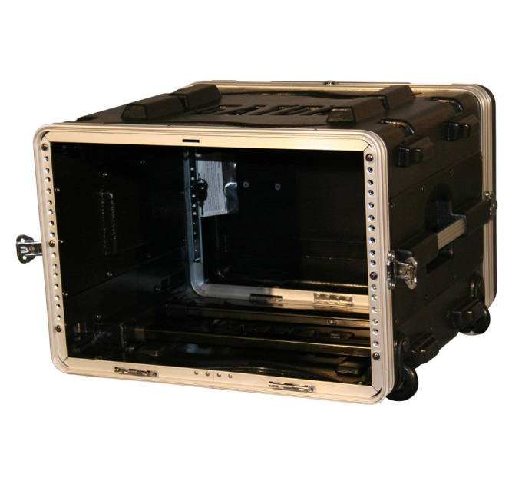

Поставщики

Руководитель
ансамбля песни и пляски Х.Г. Олимшоев

Исп. Олимшоев Х.Г., ______, Ансамбль, тел. 70-210

